http://www.francis-fustier.fr/gpsnavxuse2.html

logiciel : GPSNavX

De base, destiné à la navigation en mer, il possède de nombreux modules, tel que la visualisation de prévisions météos.

Vous pouvez demander les fichiers vent et pression, vagues, températures de la mer ou de l'air, surface 500hPa et précipitations.

La carte doit avoir une échelle supérieure à 1/750.000 pour que la fonction Charger un fichier GRIB soit active. POURQUOI ?!

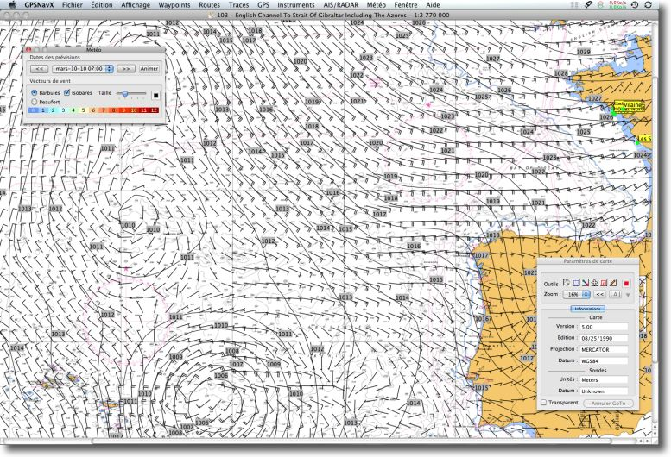

Le panneau Météo présent avec l'affichage du fichier GRIB permet de sélectionner la date des prévisions, de les faire défiler, de personnaliser l'affichage.

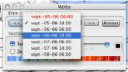
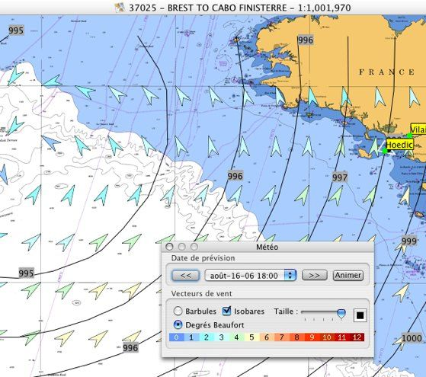

pas des masses d’infos, logiciels payants et peu de tutos...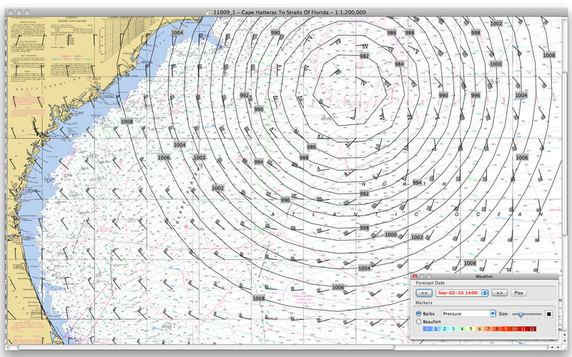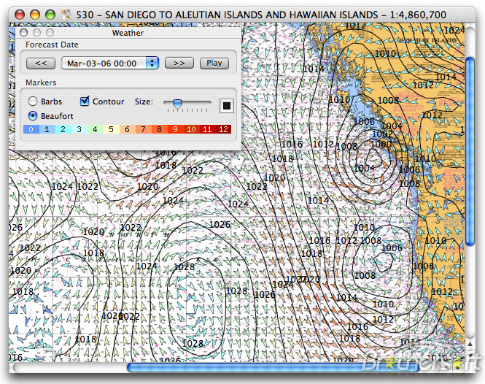Le petit panneau de controle est vraiment pratique, un + à garder
Logiciel : Adrena

types de fichiers contenant les données :

direction et force de vent :GRIB
vent d’altitude : GRIB
pression atmosphérique, d’humidité, de pluie, de vagues, de température de l’eau :GRIB
les courants marins ou de marée : GRIB et ATLAS

GRIB US : fournisseur gratuit de grib avec un historique de 7j

Pour afficher un autre GRIB (préalablement chargé !), il suffit de maintenir appuyer la touche Ctrl en même temps que vous sélectionnez votre GRIB supplémentaire.
Pour différencier les différents GRIB, une couleur est associée à chacun d’eux. Il en résulte une perte de la coloration des barbules.

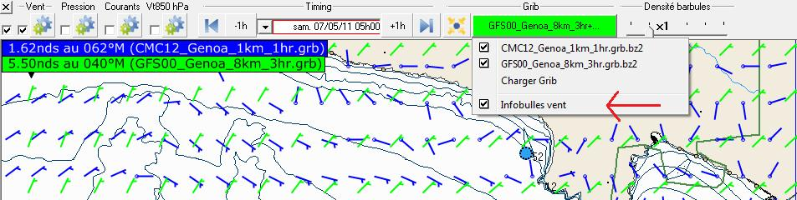

Gestion du pas

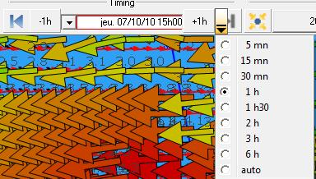

par défaut, la valeur la plus petite possible trouvée parmis les différents fichiers GRIB.
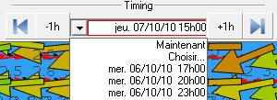
Cerclé de rouge : la date ne correspond pas à l’heure et la date actuelle. La donnée est forcée.

Affichage des données

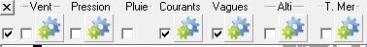

La première case à cocher permet de valider l’affichage des données météo sur la cartographie. Chaque donnée pouvant ensuite être sélectionnée indépendamment.
On peut lire la valeur du vent et de la pression à la position de la souris si un GRIB contenant ces données est affichée.

Fonction de recalage : à voir si il est nécessaire de recaler les données affichées par GRIB sur la carte.

courant - vent : noeuds

Pression
pression : hPa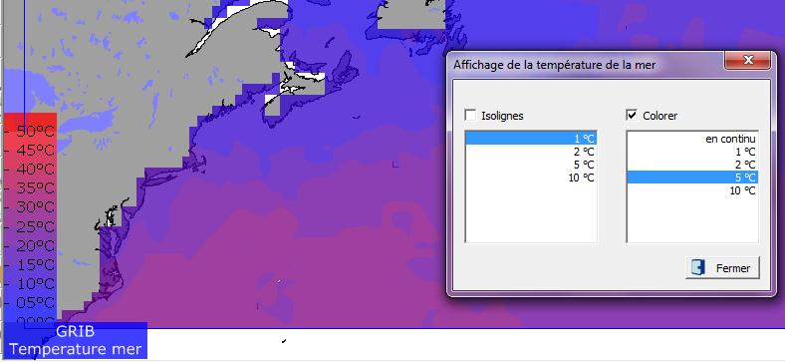

Les vagues
Les données de vagues présentent trois caractéristiques la mer du vent, la houle et la mer totale

